Praga nocą

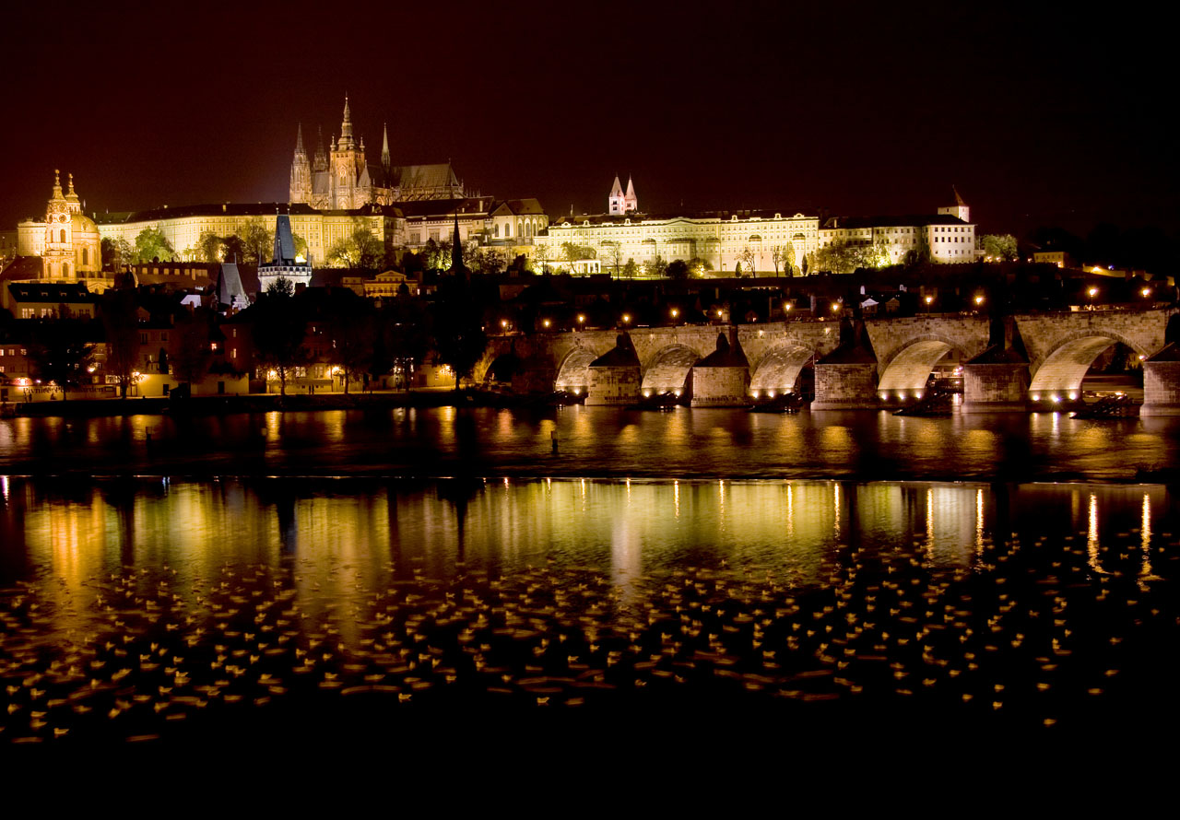

ZŁOTA
PRAGA
3 DNI

Czy już:
Próbowałeś oryginalnych knedliczek?
Piłeś markową Beherovkę albo piwo z kufla z pianą na dwa palce (babiczka nie musi przecież pochodzić z Chrzanowa ;) ) ?
Pocierałeś posągi na Moście Karola, by przywołać szczęście i tutaj wrócić?
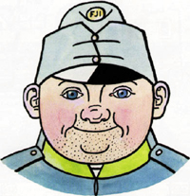
Poznałeś kraj wojaka Szwejka?
Czytałeś wiersze Vaclava Havla?
Widziałeś tańczący dom?

JEŚLI NA KTÓREKOLWIEK PYTANIE ODPOWIEDZIAŁEŚ NIE TO OZNACZA, ŻE KONIECZNIE MUSISZ ODWIEDZIĆ
PRAGĘ- MIASTO TYSIĄCA WIEŻ☺☺☺
W tle Hradczany
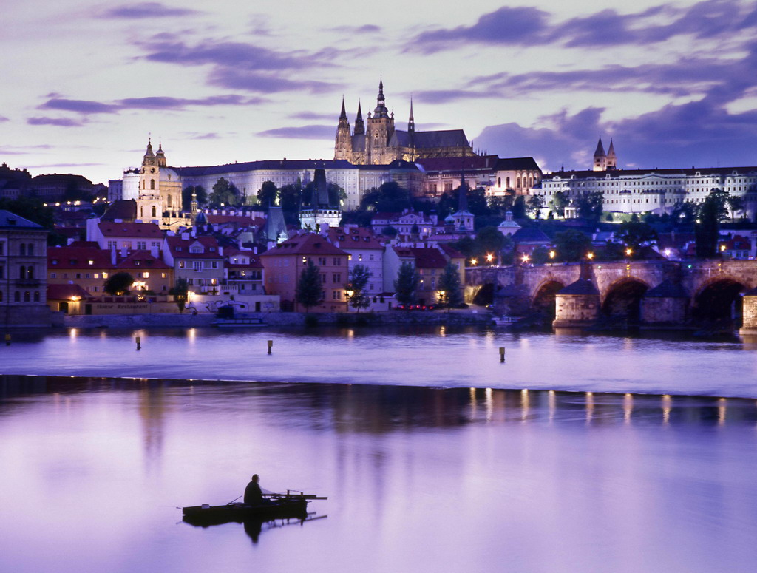

czeski „Krecik”☺ z zamkiem Praskim

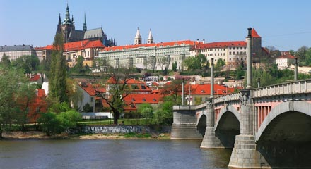
P R A G A

1 DZIEŃ (zwiedzanie około 3 godzin)

Wyjazd ze Szlembarku o godzinie 7.00. Przyjazd do Ołomuńca około godz. 12.00
Zwiedzanie zabytkowego OŁOMUŃCA /miasta zwanego „perłą na zielonej poduszce”/ - przerwa w podróży; zwiedzanie pięknej Starówki z zabytkiem „UNESCO”- Kolumną Św. Trójcy, Zegara Orloj na wieży Ratusza, Kaplicy św. Sarkandra oraz dwóch barokowych rynków z fontannami.
Mogę też zaproponować w drodze tam Morawski Kras /jaskinie/ lub skalne miasto Adrsprach
Przyjazd do Pragi około godz. 18.00.
Zakwaterowanie w hotelu 3*,pokoje 2 ,3 os. z łazienkami .Obiadokolacja
Przejazd autokarem na wieczorny spektakl tańczące fontanny czyli światło- woda- dźwięk .

2 DZIEŃ (spacer połączony ze zwiedzaniem około 6 godzin)

Śniadanie o 8.00. Po śniadaniu zwiedzanie Pragi z przewodnikiem : Kompleks Hradczan (Zamek, Katedra Św. Wita,Złota Uliczka), klasztor na Strachowie, Praska Loretta, Mała Strana – dzielnica bogatych kupców niemieckich, Kościół Św. Mikołaja, spacer po Moście Karola.
Dalsze zwiedzanie Pragi: Rynek Starego Miasta, Ratusz Staromiejski wraz z Zegarem Astronomicznym, Uniwersytet Karola, Wieża Prochowa oraz Plac Wacława będący centralnym punktem miasta. Powrót do hotelu. Od 21.00-23.00 wieczór piwny czyli kolacja z czeskim piwem i żywą muzyką.

3 DZIEŃ (zwiedzanie około 3 godzin)
Śniadanie w hotelu o godz. 10.00. Po śniadaniu zapraszamy na godzinny rejs po Wełtawie. Potem przejazd na Wyszehrad. Zwiedzanie wzgórza: romańska rotunda Św. Marcina, Bazylika Św. Piotra i Pawła, cmentarz wyszehradzki, na którym pochowane są najsłynniejsze postacie Czech.Obiad w Pradze w restauracji Kamienny Stół o godz. 14.00
Wyjazd z Pragi ok. godz. 16.00, planowany przyjazd około godz. 23.00

Kolejność zwiedzania może ulec zmianie, jednak program zostanie w pełni zrealizowany.

CENA: 630 PLN przy 45 płacących
Cena zawiera:
*przejazd autokarem marki Bova z WC ,klimatyzacją i barkiem
*2 noclegi w Pradze w hotelu 3*
*pokoje 2,3 z łazienkami
* 2 śniadania i 1 obiadokolacja
*wieczór piwny przy muzyce na żywo w regionalnej restauracji”U Michała” lub „U Fleka”
*opieka pilota
*usługa przewodnika miejscowego 3 godz. /Hradczany/
*obiad w dniu wyjazdu

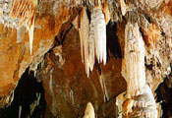
DODATKOW PŁATNE WG PAŃSTWA UZNANIA I ŻYCZEŃ

*spektakl „Tańczące fontanny” 220KCZ/os.
*godzinny rejs po Wełtawie 150 KCZ/os.
*Złota Uliczka z zamkiem 250 KCZ
*Kościół św. Mikołaja 60 KCZ
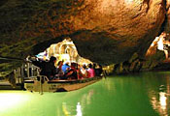
*Morawski Kras 370KCZ/mini -ciuchcia,Jaskinia Punkevni,Jaskinia Katerińska,gondola/
*Skalne Miasto 60 KCZ

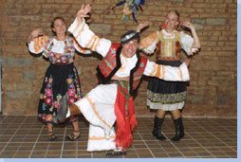

Wieczór piwny „u Michala”
przykładowe menu

Aperitif

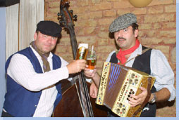
Praska szynka krojona od kości

Mieszanka pieczonych mięs

(mięso z kurczaka, schab wędzony i wieprzowy )

Sałatka kapuściana

Małe placki smażone, knedel bułczany, ziemniaki gotowane

Wariacja czeskich deserów

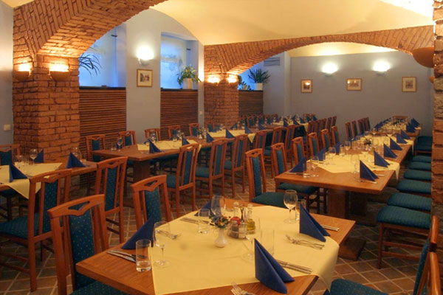
(kołaczyk owocowy, strudel jabłkowy, buchta domowa)
Kawa – herbata

Pokarmy są podawane w misach ceramicznych dla 4-6 osób

Cena obejmuje wystąpienie zespołu folklorystycznego.
Napoje bez ograniczeń od godz. 20:30 do 23:00.
(piwo, wino, napoje bezalkoholowe)
Po godz. 23.00 wszystkie napoje, alkohole i posiłki płatne!!

Specjalizacją naszej firmy jest organizacja wycieczek krajowych oraz zagranicznych, do czego upoważnia nas licencja Marszałka Województwa Małopolskiego: nr licencji Z/31/2009

B.T. „NELTRAVEL”
Ul. Kościelna 20, Nowy Targ
Tel/fax. 18266 55 56
kom.668723189

